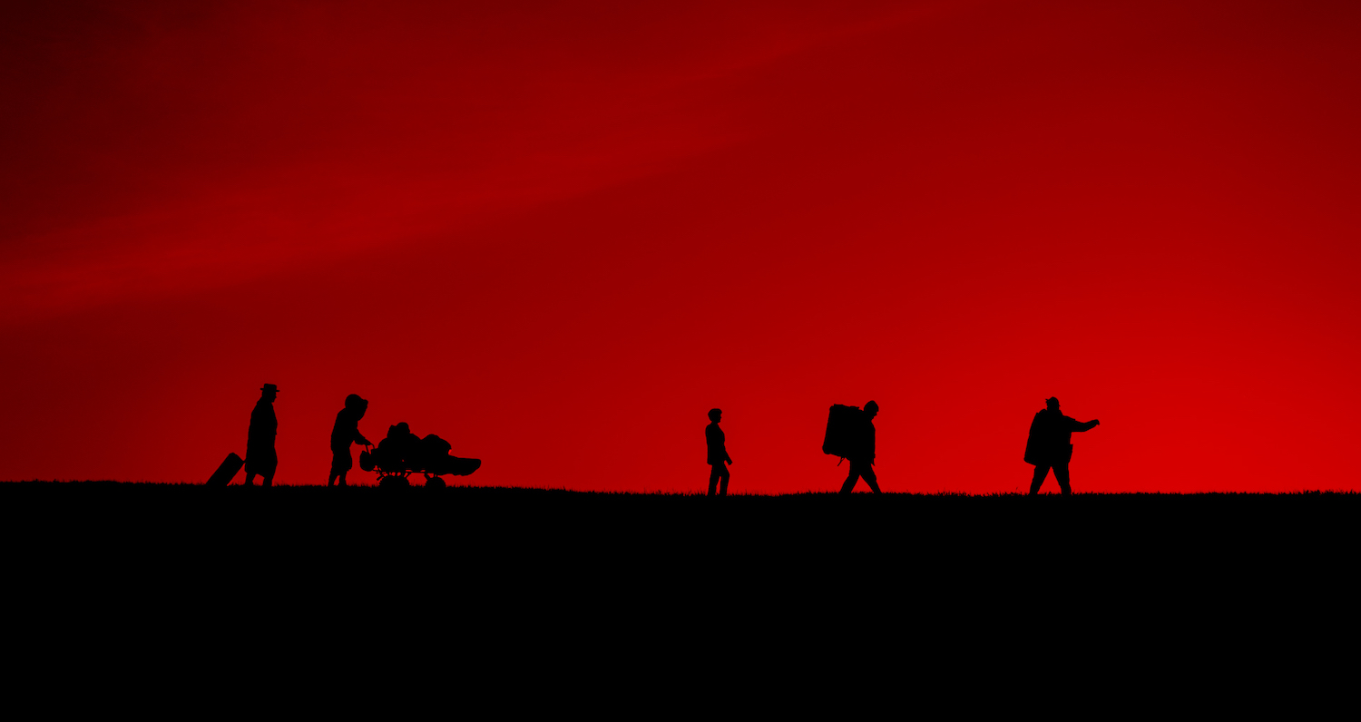
LIDI KRVE DISTRIBUČNÍ LIST

Česká republika 2021 | 85 minut | česká verze | přístupný od 15 let | DCP, MP4 | 1,85 : 1 |
premiéra: 4. listopadu 2021 | konec monopolu: 31. prosince 2024

■ originální název Lidi krve ■ žánr drama
■ režie, scénář Miroslav Bambušek ■ kamera Jakub Halousek ■ střih Jan Daňhel ■ hrají: Miloslav König, Karel Dobrý, Miloslav Mejzlík, Juraj Bača, Tereza Hofová, Jakub Gottwald, Jiří Černý, Jakub Folvarčný,
Tomáš Bambušek

■ programace Radek Rubáš, +420 777 161 402, program@aerofilms.cz, online objednávky v portálu disfilm
- stránka filmu https://www.aerofilms.cz/lidi-krve/
- materiály http://aero.capsa.cz/ (login a heslo: guest)

■ synopse
Filmové drama ze současnosti zachycuje fantaskní cestu reflektující poválečné události v česko-německém pohraničí. Téma hledání vlastního sebepoznání v koloběhu dějin se opírá o emocionální paměť Sudet. Mohlo by však být zasazeno do kteréhokoliv temného historického období, jehož pravou podstatu si nechceme odkrýt a přiznat. Pro Ottu Hilleho je minulost klíčem k přítomnosti. Imaginativní putování napříč časem by mělo přinést vysvobození a úlevu.

■ tagline
Poušť roste: běda tomu, kdo v sobě skrývá poušť.

